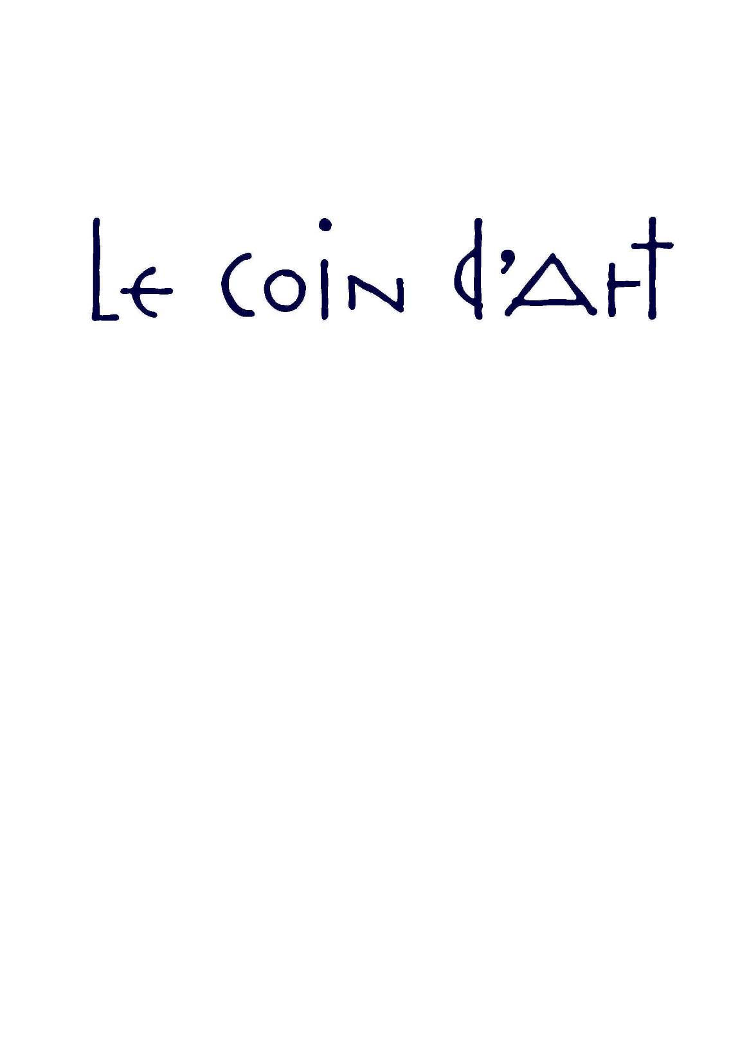**COMMUNIQUE DE PRESSE**

**Florence Penouty** est née en 1965 à Paris. Elle est Diplômée de l’Enseignement Supérieur en Architecture Intérieure et Graphisme à Paris. Elle commence sa vie professionnelle en tant que graphiste et directrice artistique en agence de communication, y exerce pendant vingt ans une certaine créativité qui lui apprend beaucoup. Mais quelque chose reste inaccompli, comme en sommeil...Ce quelque chose la rattrape brusquement en 2014, lors d’une exposition de pastel :

« un déclic s’est produit, comme une ouverture de porte, tout à coup, j’ai compris pourquoi j’étais là et ce que je devais faire ».

« Je peins les paysages comme ils sont quand nous ne sommes pas là. Dans leur intimité (...). J’aime le pastel pour sa rapidité d’exécution en plein air. Je l’utilise de façon picturale pour saisir la lumière et l’atmosphère d’un paysage. Sans dessiner. Je m’attache à l’essentiel et résiste au détail, afin que chacun puisse entrer dans cette intimité, s’y promener, y trouver la sienne. (…) Ne rien figer. Rendre la lumière, l’air. Inviter au voyage intérieur. »

**Henri Rognon**, né en 1963, architecte de formation, sensible aux arts plastiques a trouvé sa voie d’expression créative. Pendant la pandémie en 2020, son commerce d’objets produits par des artisans indonésiens s’arrête et c’est alors que l’aventure commence. Randonneur, grimpeur, élagueur, il devient tourneur sur bois. Il installe un atelier dans sa boutique à Minerve où l’on peut le voir travailler et créer des objets utilitaires ou décoratifs à partir de cade, d’accacia, de buis, de chêne vert, d’érable, de platane, d’arbres fruitiers, tous bois collectés localement. Il se considère plus comme un artisan que comme artiste.

Vernissage le samedi 4 octobre à 18h. Exposition du 4 au 28 octobre 2025.

Galerie ouverte les mardis de 9h30 à 12h, les vendredis de 17h à 19h et les dimanches de 10h à midi.

**LE COIN D’ART , 23 GRAND’RUE . 34210 OLONZAC**

[lecoindart@gmail.com](mailto:lecoindart@gmail.com)

[**www.lecoindart.wordpress.com**](http://www.lecoindart.wordpress.com)[www.facebook.com/olonzac.lecoindart](http://www.facebook.com/olonzac.lecoindart)